GENOVA: Piazza della Vittoria e arco di trionfo
per i caduti della Prima guerra mondiale

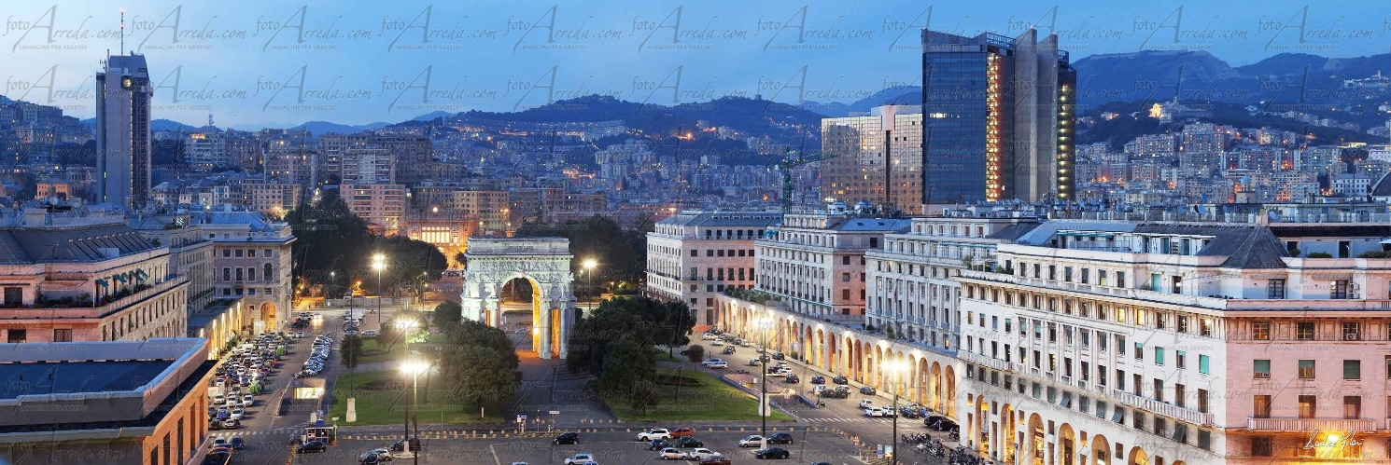

Arco di Piazza della Vittoria
Figura 1https://www.alamy.it/arco-trionfale-arco-della-vittoria-monumento-ai-caduti-1931-marcello-piacentini-genova-liguria-italia-image356496830.html

L’arco di trionfo in onore dei caduti della Prima guerra mondiale non era concepito solo come un monumento ai caduti, ma anche come un’opera celebrativa con diverse connotazioni storiche. Probabilmente ai quattro ‘spigoli’ sono stati rappresentati (trattandosi anche di Genova) i rostri delle navi romane che sconfissero, al comando del console Caio Duilio, i cartaginesi in una epica battaglia navale nel 260 a.C. . Le quattro prue (scolpite in quattro per supposta simmetria sul monumento), oltre ai rostri riportano anche il muso stilizzato di una lupa probabilmente intesa come richiamo alla lupa capitolina.
CAIO DUILIO – il primo vincitore romano di una battaglia navale

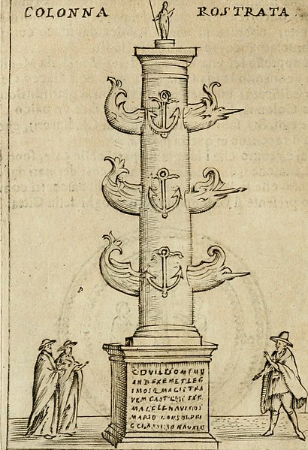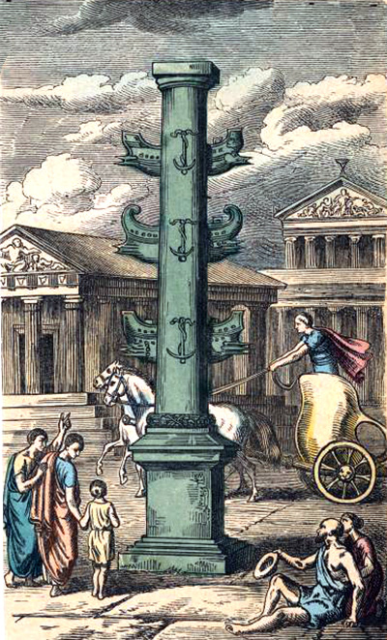
La Colonna Duilia (in latino Columna Rostrata C. Duilii, ovvero: Colonna rostrata di Gaio Duilio) è stata un'antica colonna rostrata, situata originariamente nel Foro Romano, di cui è rimasta solo la base con un'antica iscrizione.

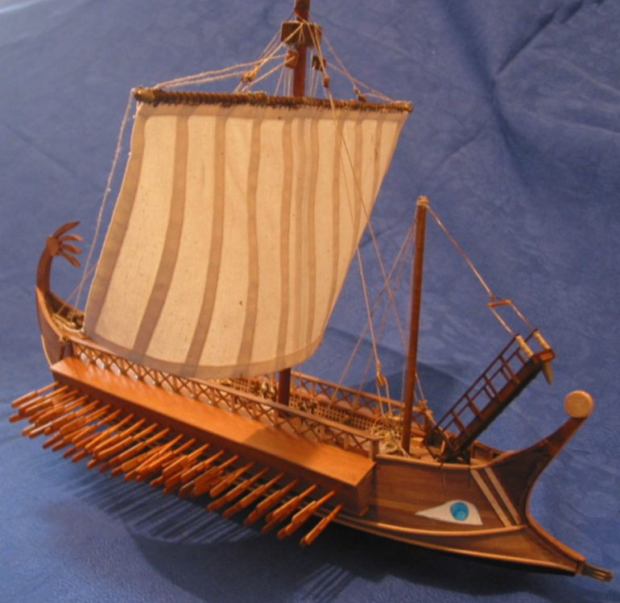
La prima battaglia navale combattuta fra Romani e Cartaginesi aveva visto Roma pagare il prezzo dell’inesperienza nel settore navale.
Cartagine possedeva una grande esperienza in scontri di questo tipo. Rimasti senza un console, i Romani inviarono messaggi a Caio Duilio, che comandava le forze terrestri. Nel frattempo, cominciò la preparazione della flotta per sostenere l’attacco di quella cartaginese; i Romani, resisi rapidamente conto dell’inferiorità operativa nelle manovre navali e nella guerra per mare in genere, elaborarono una tecnica decisiva: il corvo. In pratica il corvo era una passerella che fissata alla nave avversaria, permetteva a soldati abituati a combattere sulla terraferma di passare da una nave all’altra senza evoluzioni sulle funi e quindi di combattere come erano addestrati a fare. Se le navi restavano accostate ai fianchi l’abbordaggio era generale, se invece si attaccava la prua, il corvo permetteva l’attacco dei fanti su due file. I primi assaltatori riparavano loro stessi e i compagni tenendo gli scudi davanti a loro, quelli che seguivano, sempre con gli scudi, proteggevano i fianchi. Caio Duilio si recò personalmente al comando della flotta, settore più debole, lasciando ai tribuni la gestione delle truppe e delle operazioni a terra.
http://lanostramilazzo.altervista.org/la-battaglia-di-caio-duilio/
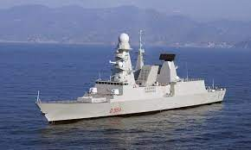
Nave (cacciatorpediniere) Caio Duilio – Marina Militare Italiana

